Zenith El Primero A386 Revival « Fine Watch Club Edition »

Pour son deuxième opus, le Fine Watch Club, premier Club International de propriétaires de montres multimarques, offrira à ses membres, dès le mois d’octobre, l’une des pièces les plus iconiques de l’horlogerie suisse : El Primero. Plus qu’un mouvement, un calibre, ou un modèle, ce garde-temps, qui est devenu presqu’une marque est un cas unique en horlogerie.

El Primero est le porte-voix d’une manufacture, Zenith. Depuis 1865, elle cumule 2 333 prix de chronométrie. La précision mécanique est au coeur de son ADN. El Primero incarne cette quête permanente. Capable de battre à 36 000 alternances par heure dès 1969, ce calibre s’est imposé au coeur des collections de la manufacture comme de celles d’autres marques, à commencer par l’incontournable Cosmograph Daytona de Rolex, dont les premiers battements étaient animés par El Primero.

24 pièces réservées exclusivement aux membres du Fine Watch Club
Aujourd’hui, la série Zenith Revival en métaux précieux qui célèbre les 50 ans de son mouvement légendaire est épuisée. C’est la raison pour laquelle la marque a créé en exclusivité pour le Fine Watch Club une édition limitée à 24 pièces de son emblématique A386 : La « Zenith El Primero A386 Revival Fine Watch Club Edition ». Le caractère exclusif de cette collection capsule répond à l’engouement des collectionneurs, en quête du mythe horloger, une sorte de Graal. La signature « Fine Watch Club » les fait alors entrer dans le cercle très fermé des collectionneurs en quête d’absolu ; la pièce qu’eux seuls possèderont.

Pour la première fois, ce modèle en acier affiche un cadran de couleur tabac. Il est associé à un bracelet alligator ou cuir du même ton. Les puristes apprécieront de retrouver sur le cadran les trois variations cultes de bleu / gris des compteurs, le fameux « tricompax » qui a marqué toute l’histoire de l’horlogerie. La pièce conserve également son esprit « sport chic » avec un boitier de 38 mm qui assure son caractère fonctionnel, dédié au sport. A 4h30, Zenith a préservé le guichet de date que l’on trouvait déjà sur les modèles lancé il y a 50 ans.
Racée et élégante, la Zenith El Primero A386 Revival « Fine Watch Club Edition » se destine à ceux qui endossent 50 ans d’héritage horloger.

A l’épreuve du temps
Versatile, élégant, El Primero a épousé les contours de son temps. Incarnation de la précision absolue au XXe siècle, il est entré dans le XXIe siècle en se dévoilant (cadran ouvert permettant d’en voir l’échappement), voire en se surpassant (El Primero Defy 21, au 1/100ème de seconde).

Le lancement du mouvement en 1969 à Baselworld fit l’effet d’un coup de tonnerre pour l’industrie horlogère. Sa fréquence de 36 000 alternances par heure présentait un nouveau défit difficile à relever. Un garde temps au cadran audacieux avec trois compteurs de couleurs différentes et une date à 4h30. A l’époque ce design de chronographe était très avant-gardiste et l’A386 est aujourd’hui un modèle très convoité sur le marché du vintage.

El Primero reste apprécié pour le pan d’histoire horlogère qu’il représente comme pour ses performances. La mesure d’un temps au 1/10ème de seconde reste d’une précision suffisante pour la majorité des cas. Le degré supérieur étant d’ailleurs assuré depuis des décennies par des instruments électroniques, El Primero reste de facto en pole positon pour la pure chronométrie mécanique des temps modernes.

ZENITH: l’horlogerie Suisse du futur
Avec l'innovation pour étoile, Zenith propose des mouvements d'exception développés et fabriqués en interne équipant toutes ses montres, telles que la DEFY Inventor avec son oscillateur monolithique d'une précision exceptionnelle ; et le DEFY El Primero 21 avec son chronographe haute fréquence 1/100ème de seconde. Depuis son fondement en 1865, Zenith n'a cessé de redéfinir les notions de précision et d'innovation, avec notamment la première « Pilot Watch » introduite à l'aube de l'aviation moderne, ainsi que le premier calibre chronographe automatique "El Primero" produit en série. Toujours avec une longueur d’avance avance sur son temps, Zenith écrit un nouveau chapitre de son héritage unique en établissant de nouvelles normes de performance et de design visionnaire. Zenith est là pour façonner l'avenir de l'horlogerie suisse, accompagnant ainsi ceux qui osent défier le temps et viser les étoiles.

PRESS ROOM
Pour d’autres images, n’hésitez pas à utiliser le lien ci-dessous
http://pressroom.zenith-watches.com/login/?redirect_to=%2F&reauth=1

About Fine Watch Club
Le premier club horloger international, qui propose à ses membres des avantages toute l’année, notamment sous forme de ventes privées hebdomadaires. Chaque semaine, les membres reçoivent une offre exclusivement conçue pour eux, de quatre types différents.

Zenith El Primero A386 Revival « Fine Watch Club Edition »
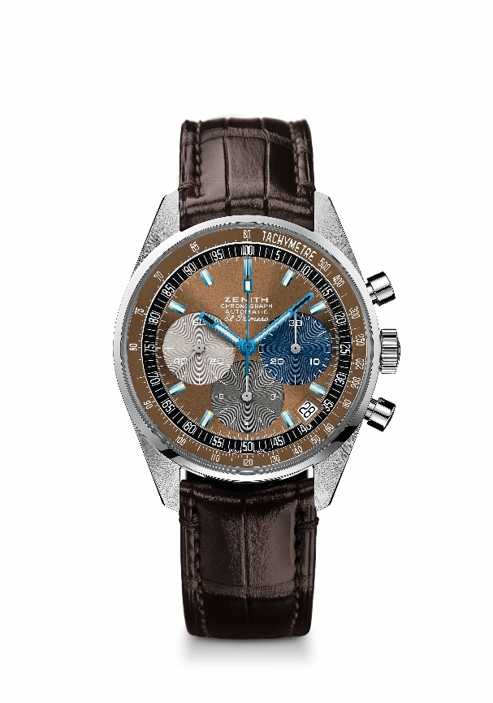
DÉTAILS TECHNIQUES
ÉDITION LIMITÉE DE 24 UNITÉS

Reference: 03.F386.400/70.C807

KEY POINTS
Revival de la référence El Primero du 1969
Boitier original de 38 mm diamètre
Chronographe automatique El Primero avec roue à colonnes

MOUVEMENT
El Primero 400, automatique
Calibre: 13 ¼ ``` (diamètre: 30 mm)
Epaisseur du mouvement: 6.6.mm
Composants: 278
Rubis: 31
Fréquence: 36,000 VpH (5 Hz)
Réserve de marche: 50 heures min
Finitions: Masse oscillante avec motif “Côtes de Genève”.

FONCTIONS
Heures et minutes au centre
Petite seconde à 9h
Chronographe:
- Aiguille de chronographe centrale
- Compteur 12 heures à 6 heures
- Compteur 30 minutes à 3 heures
Echelle Tachymétrique
Indication de date à 4:30

BOITIER, CADRAN ET AIGUILLES
Diamètre: 38 mm
Diamètre de l’ouverture: 33.05 mm
Epaisseur: 12.60 mm
Verre: Verre saphir bombé et traité antireflet sur les deux faces
Fond: Verre saphir transparent. Fond spécial avec décalque sous glace du logo FWC
Matériau: acier
Etanchéité: 5 ATM
Cadran: Cadran spécial brun tabac soleillé avec indexes bleus et aiguilles bleues
Index des heures: bleus recouverts de SuperLuminova SLN C3
Aiguilles: bleus et recouvertes de, Super-LumiNova SLN C3

BRACELETS ET BOUCLES
Bracelet en cuir d’alligator brun doublé de caoutchouc
Boucle ardillon en acier

